Bogotá D.C., octubre 28 de 2020

Doctor
LUCIANO GRISALES LONDOÑO
Presidente
Comisión Quinta Constitucional Permanente
Cámara

Asunto: Ponencia proyecto de ley 083/2020 Cámara, “Por medio del cual se prohíbe la pesca de tiburones y la comercialización de aletas en el mar territorial colombiano”.

Respetado presidente,

En cumplimiento con las instrucciones dispuestas por la Mesa Directiva de la Comisión Quinta Constitucional permanente y de los deberes establecidos en el artículo 153 de la Ley 5ª de 1992, nos permitimos rendir ponencia para primer debate del proyecto de ley 083/2020 Cámara, “Por medio del cual se prohíbe la pesca de tiburones y la comercialización de aletas en el mar territorial colombiano”., para que sea discutido en Comisión.

Atentamente,

KAREN VIOLETTE CURE CORCIONE NICOLÁS ALBEIRO ECHEVERRY ALVARÁN
Representante a la Cámara Representante a la Cámara
Departamento de Bolívar Departamento de Antioquia
Coordinadora Ponente Ponente

INFORME DE PONENCIA PARA PRIMER DEBATE
PROYECTO DE LEY 083/2020 CÁMARA, “POR MEDIO DEL CUAL SE PROHÍBE LA PESCA DE TIBURONES Y LA COMERCIALIZACIÓN DE ALETAS EN EL MAR TERRITORIAL COLOMBIANO”.

TRÁMITE DEL PROYECTO DE LEY
El presente proyecto de ley fue radicado ante la Secretaría General de la Cámara de Representantes, por el Representante a la Cámara por el departamento de Santander Fabián Díaz Plata, y se ha identificado con el número 083/2020 Cámara, “Por medio del cual se prohíbe la pesca de tiburones y la comercialización de aletas en el mar territorial colombiano”, publicado en Gaceta 653 de 2020.
El pasado 2 de septiembre del año en curso, mediante correo electrónico institucional, la Presidencia de la Comisión Quinta nos designó como ponentes del mencionado proyecto de ley a los Representantes Nicolás Albeiro Echeverry Alvarán y Karen Violette Cure Corcione.
La presente ponencia se presenta para el trámite de primer debate en la Comisión Quinta Constitucional Permanente.

JUSTIFICACION DEL PROYECTO
Según el Plan de Acción Nacional para la Conservación y Manejo de Tiburones, Rayas y Quimeras de Colombia -PAN Tiburones Colombia- (2010), las afectaciones sobre estas especies de peces cartilaginosos son especialmente sensibles para la conservación del ecosistema marino; factores asociados a los cambios en la migración, baja fecundidad, tardanza en la maduración, entre otros, hacen que la recuperación ambiental de esta especie sea especialmente difícil (p. 8).
En algunos lugares específicos de los océanos ya se reportan extinción total de estos peces. Según el mismo PAN Tiburones Colombia “en el mar Caribe continental se ha identificado una reducción importante en la biomasa de los tiburones y rayas entre 1970 y 2001” (p.8).
Dentro del mismo PAN Tiburones se dejó establecido, luego de realizar recomendaciones y acciones de política para la protección de las especies según su situación geográfica, que era “necesario realizar actividades referentes a discutir estrategias asociadas a modificar o crear estancias legales que soporten las acciones en las que incurra el mal aprovechamiento y explotación desmedida de peces cartilaginosos en Colombia” (p. 58).
Según el Libro Rojo de Peces Marinos de Colombia, una publicación científica sobre el estado de amenaza de los peces marinos que concurren al mar territorial colombiano, se pudieron establecer las siguientes especies amenazadas:

Peces en Peligro:
Nombre Científico | Nombre Común | Foto de referencia
Diplobatis colombiensis | Raya eléctrica Colombiana | 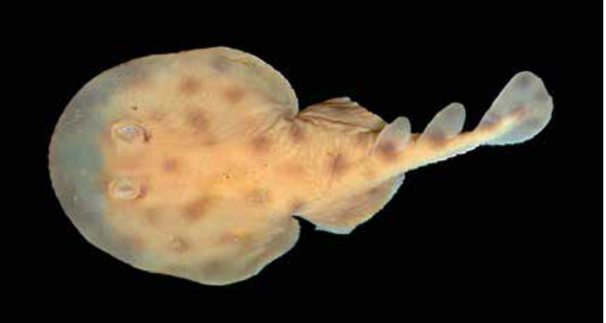

Especies Vulnerables
Nombre Científico | Nombre Común | Foto de referencia
Ginglymostoma cirratum | Tiburón nodriza | 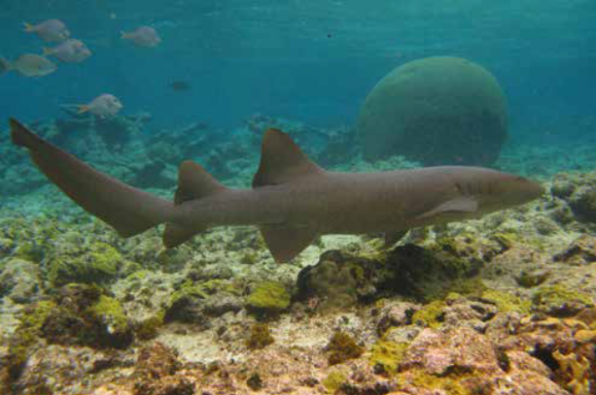
Alopias pelagicus | Tiburón zorro | 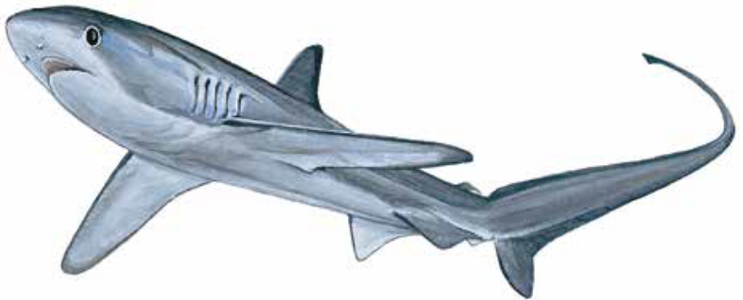
Mustelus henlei | Sin muelas | 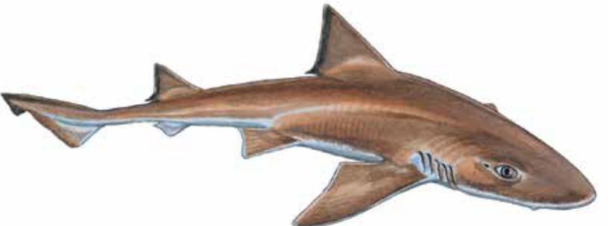
Mustelus lunulatus | Tiburón violín | 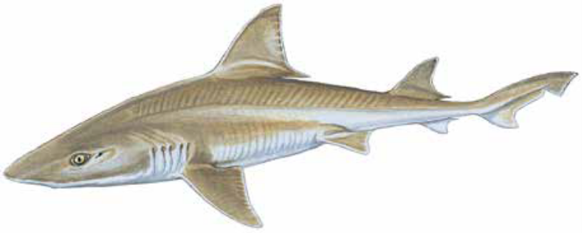
Mustelus minicanis | Tiburón mamón Enano | 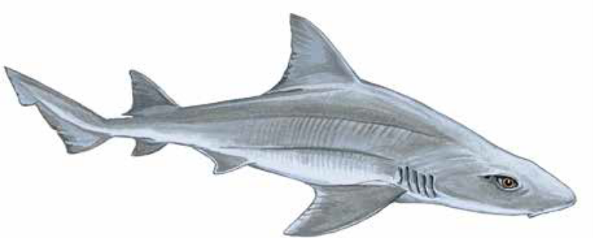
Carcharhinus falciformis | Tiburón sedoso
Carcharhinus limbatus | Aletinegro, | 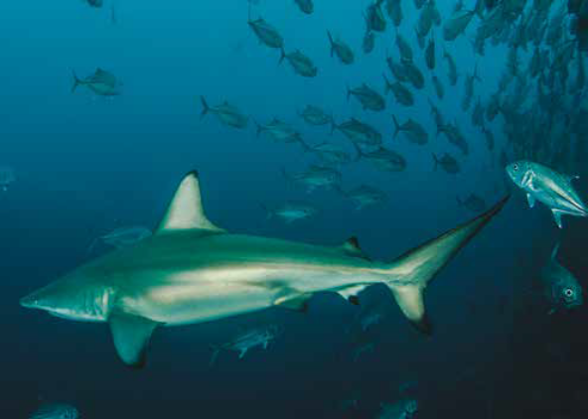
Carcharhinus longimanus | Tiburón punta blanca oceánico | 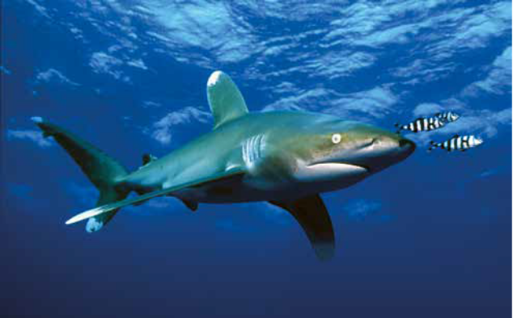
Sphyrna lewini | Tiburón martillo | 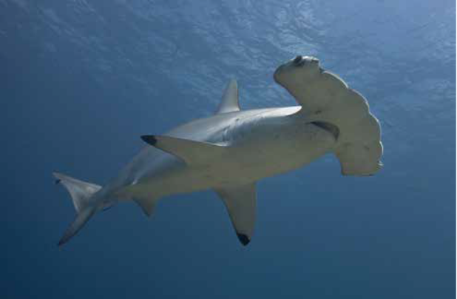
Sphyrna mokarran | Tiburón martillo gigante | 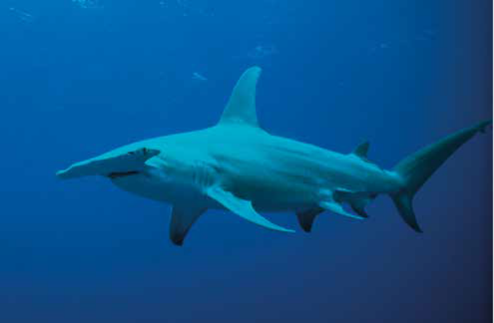
Diplobatis guamachensis | Raya torpedo redondo | 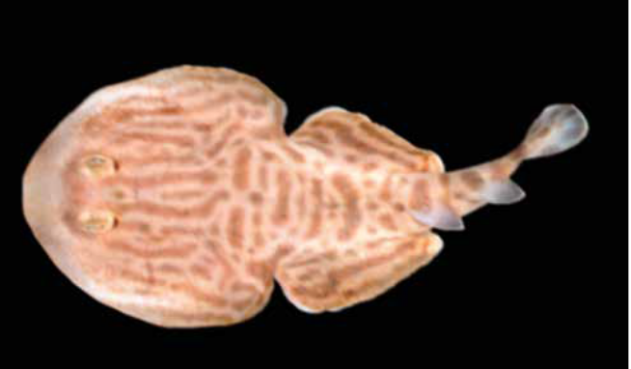
Pseudobatos leucorhynchus | Raya guitarra | 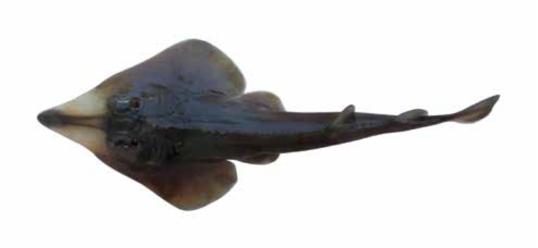
Hypanus longus | Raya látigo, Raya bagra | 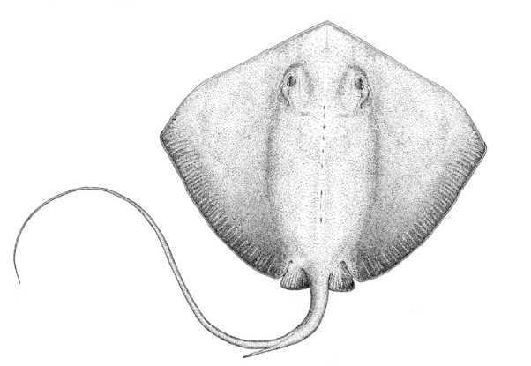

Especies Casi Amenazadas
Alopias superciliosus | Tiburón zorro ojón | 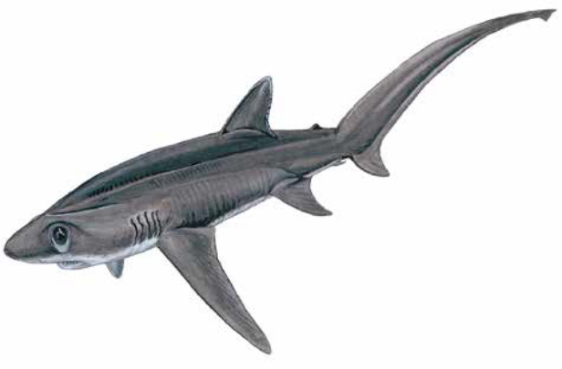
Carcharhinus perezii | Tiburón coralino | 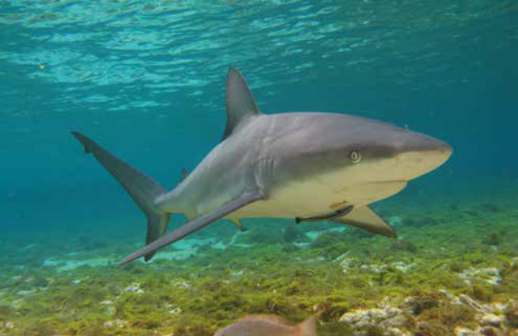
Galeocerdo cuvier | Tiburón tigre | 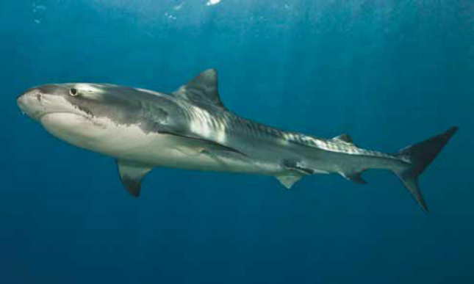
Negaprion brevirostris | Tiburón limón | 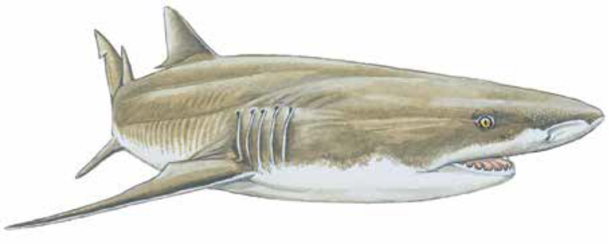
Prionace glauca | Tiburón azul, | 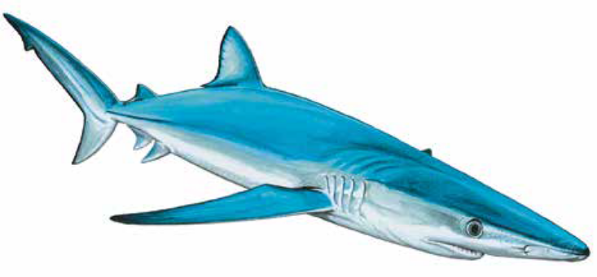
Rhizoprionodon porosus | Cazón playón | 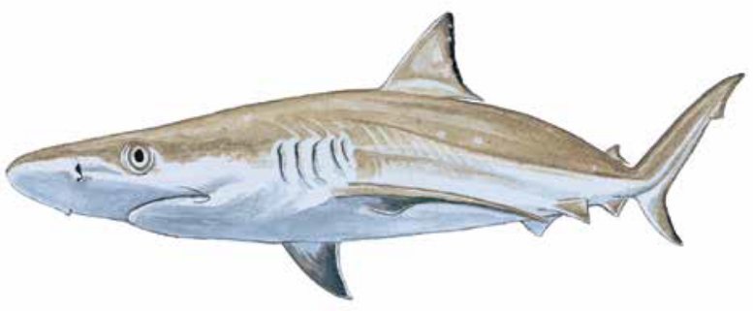
Sphyrna corona | Cachuda amarilla, Cornuda coronada, Tiburón  martillo | 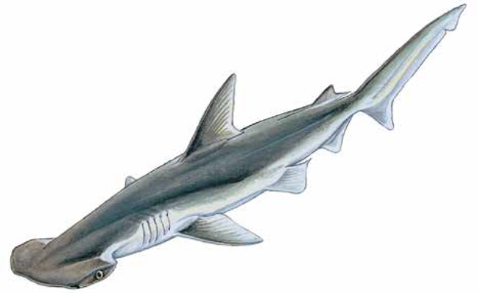
Narcine leoparda | Raya eléctrica | 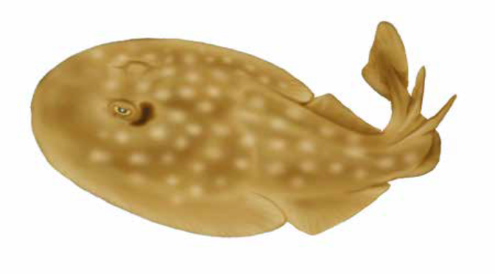
Pseudobatos prahli | Raya guitarra de Gorgona | 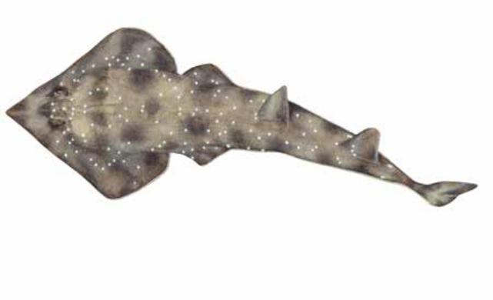
Hypanus americanus | Raya látigo | 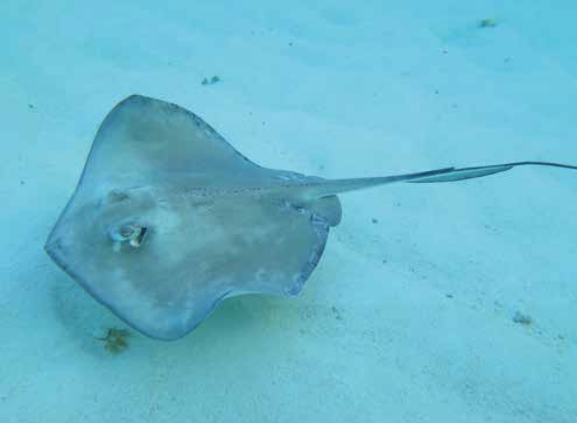
Aetobatus narinari | Raya águila | 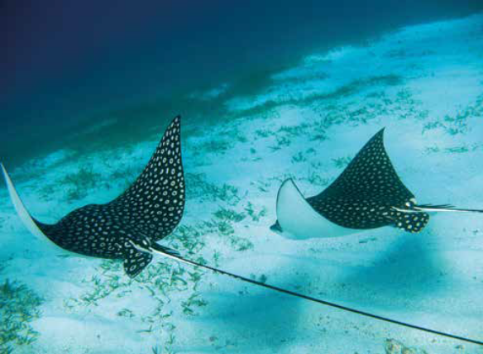
Según se explica en el mismo libro:
La biodiversidad marina del país se ha visto amenazada desde siempre por una larga lista de factores antrópicos, entre los que actualmente podemos citar la sobreexplotación de los recursos, el uso de artes de pesca no reglamentarias, el desarrollo desordenado de las zonas costeras, la contaminación por vertimientos de aguas servidas al mar, la contaminación de cuerpos de agua costeros y acuíferos en general (todo termina llegando al mar), el aumento en el tráfico marítimo, la actividad turística desmedida e insostenible y la falta de legislación clara en temas marino costeros, entre otros. (p. 25)

Entonces, mientras los factores de riesgo persistan, las especies amenazadas pueden ir aumentado su nivel de riesgo. Por lo pronto, no parece haber un cambio sustancial en las afectaciones antrópicas sobre los ecosistemas marinos, por lo que más especies pueden hacerse a la lista del libro rojo.
Bajo este panorama, a nivel mundial se han generado todo tipo de discusiones sobre el estado de las poblaciones de tiburones, lo que ha contribuido a que distintos países endurecen sus políticas y leyes de protección para estos individuos, o que declaren la prohibición total de su pesca. Un gran ejemplo lo representa Hondura, país que para el año 2011 convirtió sus aguas en santuario permanente para tiburones, con lo cual se prohíbe terminantemente la pesca de estas especies.
De igual forma, España para el año 2010, de acuerdo con un Boletín Oficial del estado (BOE), emitido por el Ministerio de Medio Ambiente, Medio Rural y Marino (MARM), se convirtió en el primer país en prohibir la captura de todos los tiburones martillo y tiburones zorro, impidiendo también transbordar, desembarcar y comercializar estas especies
Los países mediterráneos también han avanzado en este frente, para el año 2018 la Comisión General de Pesca del Mediterráneo prohibió el desembarco de tiburones y otros pelágicos sin su aleta adherida al cuerpo lo que favorece la disminución de la práctica del aleteo en esta región.
En este sentido, y con el fin de contribuir a esta gran causa internacional se propone crear una regulación sólida para evitar la pesca de las diferentes especies de tiburón, así como la comercialización de las aletas que pongan en riesgo la vida marina y contribuyan a empeorar el calentamiento global.
Bibliografía
Chasqui V., L., A. Polanco F., A. Acero P., P.A. Mejía- Falla, A. Navia, L.A. Zapata y J.P. Caldas. (Eds.). 2017. Libro rojo de peces marinos de Colombia. Instituto de Investigaciones Marinas y Costeras Invemar, Ministerio de Ambiente y Desarrollo Sostenible. Serie de Publicaciones Generales de INVEMAR # 93. Santa Marta, Colombia. 552 p.
Caldas, J.P., E. Castro-González, V. Puentes, M. Rueda, C. Lasso, L.O. Duarte, M. Grijalba-Bendeck, F. Gómez, A.F. Navia, P.A. Mejía-Falla, S. Bessudo, M.C. Diazgranados y L.A. Zapata Padilla (Eds.). 2010. Plan de Acción Nacional para la Conservación y Manejo de Tiburones, Rayas y Quimeras de Colombia (PANTiburones Colombia). Instituto Colombiano Agropecuario, Secretaria Agricultura y Pesca San Andrés Isla, Ministerio de Ambiente, Vivienda y Desarrollo Territorial, Instituto de Investigaciones Marinas y Costeras, Instituto Alexander Von Humboldt, Universidad del Magdalena, Universidad Jorge Tadeo Lozano, Pontificia Universidad Javeriana, Fundación SQUALUS, Fundación Malpelo y otros Ecosistemas Marinos, Conservación Internacional, WWF Colombia. 70p.

FUNDAMENTOS JURIDICOS
El artículo 114 de la Constitución señala que le corresponde al Congreso de la República reformar la Constitución, hacer las leyes y ejercer control político sobre el gobierno y la administración. De acuerdo con la misma Constitución, artículo 150, podrán ser iniciativa legislativa los proyectos de ley sobre “las cuales debe sujetarse el Gobierno para el ejercicio de las funciones de inspección y vigilancia que le señala la Constitución”.
Según el artículo 8 de la Constitución Política “es obligación del Estado y de las personas proteger las riquezas culturales y naturales de la Nación”.
En el artículo 80 de la Constitución Política establece:
ARTICULO 80. El Estado planificará el manejo y aprovechamiento de los recursos naturales, para garantizar su desarrollo sostenible, su conservación, restauración o sustitución.
Además, deberá prevenir y controlar los factores de deterioro ambiental, imponer las sanciones legales y exigir la reparación de los daños causados.
Así mismo, cooperará con otras naciones en la protección de los ecosistemas situados en las zonas fronteriza
Normatividad relacionada
Colombia ha avanzado en normatividad de la prohibición de la pesca industrial de tiburones. Así se ha desarrollado la normatividad:
Norma | Descripción
Resolución No. 744 de 2012 de la Autoridad Nacional de Acuicultura y Pesca -AUNAP- | Por la cual se prohíbe la captura dirigida a tiburones, rayas y quimeras en el territorio nacional marino costero, entre otras disposiciones.
Resolución No. 190 de 2013 de la Autoridad Nacional de Acuicultura y Pesca -AUNAP- | Por la cual se adiciona el parágrafo segundo (se exceptúa del porcentaje de captura de tiburón, a la pesca comercial artesanal y la pesca de subsistencia) y tercero (para el Pacífico colombiano la captura incidental de tiburones en la pesca industrial no debe sobrepasar el 66% de la captura total) al Artículo 1 de la Resolución No. 0744 de 2012.
Resolución No. 375 de 2013 de la Autoridad Nacional de Acuicultura y Pesca -AUNAP- | Por la cual se prohíbe el aleteo de tiburón en Colombia y se reglamentan los procedimientos para su manejo y control.
Decreto 1124 de 2013 del Ministerio de Agricultura | Por el cual se adopta el Plan de Acción Nacional para la Conservación y Manejo de Tiburones, Rayas y Quimeras de Colombia -PAN Tiburones Colombia.
Resolución No. 272 de 2014 del Ministerio de Agricultura | Por la cual se crea y reglamenta el Comité de Seguimiento del Plan de Acción Nacional para la Conservación y Manejo de Tiburones, Rayas y Quimeras de Colombia -PAN Tiburones Colombia.
Resolución No. 1743 de 2017 de la Autoridad Nacional de Acuicultura y Pesca -AUNAP- | Por medio de la cual se unifican las medidas de ordenación, administración y control del recurso pesquero denominado tiburones

Según la Resolución No. 1743 de 2017 expedida por la Autoridad Nacional de Acuicultura y Pesca -AUNAP-, se estableció:
“Artículo segundo: prohibir en todo el territorio marítimo nacional el ejercicio de la pesca industrial dirigida a tiburones y rayas, exceptuando lo siguiente: para la pesca industrial se permitirá un porcentaje de captura incidental de tiburones y rayas hasta el 35% de la captura total de la faena de pesca en cualquier época de año”.
En Colombia, la normatividad relacionada con las practicas restringidas y prohibidas de pesca en tiburones se remontan a más de diez años, con la Resolución 1663 de 2007 del Instituto Colombiano de Desarrollo Rural -INCODER-, en la que se prohibió el aleteo de tiburones descrito como: “la actividad encaminada a cortar las aletas dorsales, caudales, anales, ventrales y pectorales de los tiburones, desechando los cuerpos y cabeza mutilados al mar”.
La mencionada Resolución también determinó aspectos como las capturas incidentales, la disposición total de los cuerpos, la movilización de las partes de estas especies y el transbordo en altamar de productos de actividad pesquera.
En 2013, la recién creada Autoridad Nacional de Acuicultura y Pesca -AUNAP-, emitió la Resolución 375 de 2013, donde se dispuso:
“ART. 1º—Objeto. Prohibir la práctica del aleteo consistente en el cercenamiento y retención de las aletas de tiburón, y descarte del resto del cuerpo al mar, durante las faenas de pesca de cualquier pesquería desarrollada por embarcaciones de bandera nacional y/o de bandera extranjera afiliadas a empresas colombianas en aguas jurisdiccionales”. Donde también se contemplaron acciones de sanción a quienes la incumplieran.
Actualmente, la misma AUNAP tiene vigente la Resolución 1743 de 2017, en la que se unificaron medidas de ordenación, administración y control de tiburones y rayas como recurso pesquero.
En esta normativa se ampliaron las medidas de control sobre el recurso pesquero de tiburones y rayas, así:
“ART. 2º—Prohibir en todo el territorio marítimo nacional el ejercicio de la pesca industrial dirigida a tiburones y rayas, exceptuando lo siguiente: Para la pesca industrial se permitirá un porcentaje de captura incidental de tiburones y rayas hasta el 35% de la captura total en una faena de pesca en cualquier época del año. (subrayado fuera del texto original)
Parágrafo: la única excepción a lo anterior será en el Departamento Archipiélago de San Andrés, Providencia y Santa Catalina, donde se permitirá un porcentaje de captura incidental no mayor a 5% en la pesca industrial”.
Sobre la práctica del aleteo, que venía desarrollándose desde hace años, se continuó con su prohibición total. Según como se expresa:
“ART. 7º—Prohibir en todo el territorio nacional la práctica del aleteo consistente en el cercenamiento y retención de las aletas de tiburón, y el descarte del resto del cuerpo al mar durante las faenas de pesca de cualquier pesquería desarrollada por embarcaciones de bandera nacional y/o extranjera afiliadas a empresas colombianas en aguas jurisdiccionales.
PAR. 1º—Para establecer condiciones de manejo para el aprovechamiento integral de los tiburones y mantener las características mínimas necesarias para la identificación de las especies, es necesario que, al momento del desembarco las aletas estén adheridas de manera natural al tronco del tiburón. Solamente se permite descartar la cabeza, vísceras y el lóbulo superior de la aleta caudal de los tiburones.
PAR. 2º—Se entiende como el tronco del tiburón la porción del cuerpo que hay desde la parte anterior de las aletas pectorales hasta el pedúnculo caudal de cada ejemplar.
PAR. 3º—Los tipos de cortes permitidos son:
1. Un corte total cóncavo desde la parte superior de la cabeza hasta el inicio de las aletas pectorales (cabeza).
2. Un corte parcial hasta el 75% a nivel de la base de la aleta dorsal y la base de las aletas pectorales.
3. Un corte parcial a nivel del pedúnculo caudal hasta un 90% de la base, que permita doblar la aleta caudal sobre la zona posterior del tronco del tiburón y
4. Un corte total en forma diagonal en el lóbulo superior de la aleta caudal (cola) (Figura 1).
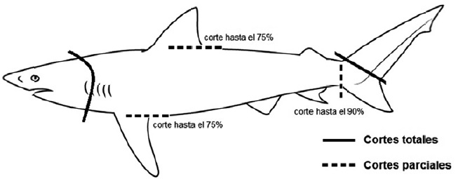

Figura 1. Cortes totales y parciales permitidos para tiburones.
PAR. 4º—Las aletas de tiburón deben venir adheridas al cuerpo, las cuales deberán ser cortadas única y exclusivamente en el puerto de desembarco o centro de acopio”.
A la vez, se estableció prohibiciones en el embarque, transbordo y desembarco de aletas separadas del tronco, como parte de los productos de capturas. Y de la misma manera se determinaron 50 kg de productos o subproductos de tiburón como el máximo de transporte permitido, de menaje o equipaje de las embarcaciones.
El pasado 25 de octubre de 2019 se emitió la Resolución 350 del Ministerio de Agricultura y Desarrollo Rural, en la que se establecieron cuotas de pesca en el mar Caribe y en el Océano Pacífico, en los que establecieron cuotas de pesca de tiburón y aletas, para pesca artesanal.
Sin embargo, tras una acción popular identificada con el expediente 250002341000201901100-0, el Tribunal Superior de Cundinamarca ordenó suspender de la Resolución 350 las referencias que hacían a aletas, como una medida cautelar.
En 2010, se publicó el documento Plan de Acción Nacional para la Conservación y Manejo de Tiburones, Rayas y Quimeras de Colombia - PAN Tiburones Colombia con el auspicio del Ministerio de Agricultura y Desarrollo Rural y el Instituto Colombiano Agropecuario.
En el 2013 se expidió el Decreto 1124, mediante el cual se adoptó el Plan y en 2015 a través del Decreto 1071 expedido por el Gobierno Nacional, se ratificó finalmente el Plan.
Reza la norma:
- AUNAP, coordinarán en el marco de sus competencias el PAN Tiburones Colombia TÌTULO 16.
Plan de Acción Nacional para la Conservación y Manejo de Tiburones, Rayas y Quimeras de Colombia - PAN Tiburones Colombia
Artículo 2.16.16.1. Adopción. Adoptar en el territorio nacional el "Plan de Acción Nacional para la Conservación y Manejo de Tiburones, Rayas y Quimeras de Colombia - PAN Tiburones Colombia", como el instrumento de Política que establece los lineamientos para la conservación y manejo sostenible de las especies de tiburones, rayas y quimeras de Colombia.
Parágrafo. El documento del PAN Tiburones Colombia hace parte integral del presente decreto.
Artículo 2.16.16.2. Coordinación. El Ministerio de Agricultura y Desarrollo Rural, el Ministerio de Ambiente y Desarrollo Sostenible y la Autoridad Nacional de Acuicultura y Pesca. Para tal efecto los mencionados Ministerios expedirán una reglamentación conjunta sobre la materia. (Decreto 1071-2015).

Además, Colombia hizo parte de la Declaración de Rio sobre el Medio Ambiente y el Desarrollo, de 1992, donde se declaró:
PRINCIPIO 8
Para alcanzar el desarrollo sostenible y una mejor calidad de vida para todas las personas, los Estados deberían reducir y eliminar las modalidades de producción y consumo insostenibles y fomentar políticas demográficas apropiadas
PRINCIPIO 15
Con el fin de proteger el medio ambiente, los Estados deberán aplicar ampliamente el criterio de precaución conforme a sus capacidades. Cuando haya peligro de daño grave o irreversible, la falta de certeza científica absoluta no deberá utilizarse como razón para postergar la adopción de medidas eficaces en función de los costos para impedir la degradación del medio ambiente
Según el Plan de Acción Nacional para la Conservación y Manejo de Tiburones, Rayas y Quimeras de Colombia -PAN Tiburones Colombia- (2010), las afectaciones sobre estas especies de peces cartilaginosos son especialmente sensibles para la conservación del ecosistema marino; factores asociados a los cambios en la migración, baja fecundidad, tardanza en la maduración, entre otros, hacen que la recuperación ambiental de esta especie sea especialmente difícil (p. 8). En algunos lugares específicos de los océanos ya se reportan extinción total de estos peces. Según el mismo PAN Tiburones Colombia “en el mar Caribe continental se ha identificado una reducción importante en la biomasa de los tiburones y rayas entre 1970 y 2001” (p.8).
Dentro del mismo PAN Tiburones se dejó establecido, luego de realizar recomendaciones y acciones de política para la protección de las especies según su situación geográfica, que era “necesario realizar actividades referentes a discutir estrategias asociadas a modificar o crear estancias legales que soporten las acciones en las que incurra el mal aprovechamiento y explotación desmedida de peces cartilaginosos en Colombia” (p. 58).
Según el Libro Rojo de Peces Marinos de Colombia, una publicación científica sobre el estado de amenaza de los peces marinos que concurren al mar territorial colombiano, las siguientes especies de peces cartilaginosos se encuentran en algún grado de vulnerabilidad:
Peces en Peligro:
Se consideran en peligro, según el Libro Rojo de Peces Marinos (2017), aquellos que cumplen las siguientes características:
- Rápida reducción en tamaño poblacional
- Área de distribución pequeña, fragmentada, en disminución o fluctuante
- Población pequeña y en disminución
- Población o área de distribución muy pequeña y en riesgo
Y, en consecuencia, se considera que enfrenta un riesgo de extinción muy alto en estado silvestre (pág. 26).
De acuerdo con el estudio, la siguiente especie se encuentra en peligro:
Nombre Científico | Nombre Común | Foto de referencia
Diplobatis colombiensis | Raya eléctrica Colombiana
Especies Vulnerables
Se consideran especies vulnerables, según el Libro Rojo de Peces Marinos (2017), aquellos que cumplen las siguientes características:
- Rápida reducción en tamaño poblacional
- Área de distribución pequeña, fragmentada, en disminución o fluctuante
- Población pequeña y en disminución
- Población o área de distribución muy pequeña y en riesgo
Y, en consecuencia, se considera que enfrenta un riesgo de extinción alto en estado silvestre (pág. 26).
De acuerdo con el estudio, las siguientes especies son vulnerables:

Nombre Científico | Nombre Común | Foto de referencia
Ginglymostoma cirratum | Tiburón nodriza
Alopias pelagicus | Tiburón zorro
Mustelus henlei | Sin muelas
Mustelus lunulatus | Tiburón violín
Mustelus minicanis | Tiburón mamón Enano
Carcharhinus falciformis | Tiburón sedoso
Carcharhinus limbatus | Aletinegro,
Carcharhinus longimanus | Tiburón punta blanca oceánico
Sphyrna lewini | Tiburón martillo
Sphyrna mokarran | Tiburón martillo gigante
Diplobatis guamachensis | Raya torpedo redondo
Pseudobatos leucorhynchus | Raya guitarra
Hypanus longus | Raya látigo, Raya bagra

Especies Casi Amenazadas
Se consideran especies casi amenazadas, según el Libro Rojo de Peces Marinos (2017), aquellos “su taxon ha sido evaluado y no satisface los criterios para las categorías En Peligro Crítico, En Peligro o Vulnerable, pero está próximo a satisfacer los criterios, o posiblemente los satisfaga en un futuro cercano.

De las especies que habitan las aguas colombianas y que están como casi amenazadas son:

Alopias superciliosus | Tiburón zorro ojón
Carcharhinus perezii | Tiburón coralino
Galeocerdo cuvier | Tiburón tigre
Negaprion brevirostris | Tiburón limón
Prionace glauca | Tiburón azul,
Rhizoprionodon porosus | Cazón playón
Sphyrna corona | Cachuda amarilla, Cornuda coronada, Tiburón  martillo
Narcine leoparda | Raya eléctrica
Pseudobatos prahli | Raya guitarra de Gorgona
Hypanus americanus | Raya látigo
Aetobatus narinari | Raya águila

En resumen, el Libro Rojo encontró que “entre los peces cartilaginosos resultaron 10 especies de tiburones amenazados y 6 de rayas (43%), 11 especies más son Casi Amenazadas (NT) y 7 quedaron como Datos Insuficientes (DD)” (p. 19)
Según se explica en el mismo libro:
La biodiversidad marina del país se ha visto amenazada desde siempre por una larga lista de factores antrópicos, entre los que actualmente podemos citar la sobreexplotación de los recursos, el uso de artes de pesca no reglamentarias, el desarrollo desordenado de las zonas costeras, la contaminación por vertimientos de aguas servidas al mar, la contaminación de cuerpos de agua costeros y acuíferos en general (todo termina llegando al mar), el aumento en el tráfico marítimo, la actividad turística desmedida e insostenible y la falta de legislación clara en temas marino costeros, entre otros. (p. 25)
Entonces, mientras los factores de riesgo persistan, las especies amenazadas pueden ir aumentado su nivel de riesgo. Por lo pronto, no parece haber un cambio sustancial en las afectaciones antrópicas sobre los ecosistemas marinos, por lo que más especies pueden hacerse a la lista del libro rojo.
Bajo este panorama, a nivel mundial se han generado todo tipo de discusiones sobre el estado de las poblaciones de tiburones, lo que ha contribuido a que distintos países endurecen sus políticas y leyes de protección para estos individuos, o que declaren la prohibición total de su pesca.
Un gran ejemplo lo representa Hondura, país que para el año 2011 convirtió sus aguas en santuario permanente para tiburones, con lo cual se prohíbe terminantemente la pesca de estas especies. De igual forma, España para el año 2010, de acuerdo con un Boletín Oficial del estado (BOE), emitido por el Ministerio de Medio Ambiente, Medio Rural y Marino (MARM), se convirtió en el primer país en prohibir la captura de todos los tiburones martillo y tiburones zorro, impidiendo también transbordar, desembarcar y comercializar estas especies
Los países mediterráneos también han avanzado en este frente, para el año 2018 la Comisión General de Pesca del Mediterráneo prohibió el desembarco de tiburones y otros pelágicos sin su aleta adherida al cuerpo lo que favorece la disminución de la práctica del aleteo en esta región.
En este sentido, y con el fin de contribuir a esta gran causa internacional se propone crear una regulación sólida para evitar la pesca de las diferentes especies de tiburón, así como la comercialización de las aletas que pongan en riesgo la vida marina y contribuyan a empeorar el calentamiento global.
Bibliografía
Chasqui V., L., A. Polanco F., A. Acero P., P.A. Mejía- Falla, A. Navia, L.A. Zapata y J.P. Caldas. (Eds.). 2017. Libro rojo de peces marinos de Colombia. Instituto de Investigaciones Marinas y Costeras Invemar, Ministerio de Ambiente y Desarrollo Sostenible. Serie de Publicaciones Generales de INVEMAR # 93. Santa Marta, Colombia. 552 p.
Caldas, J.P., E. Castro-González, V. Puentes, M. Rueda, C. Lasso, L.O. Duarte, M. Grijalba-Bendeck, F. Gómez, A.F. Navia, P.A. Mejía-Falla, S. Bessudo, M.C. Diazgranados y L.A. Zapata Padilla (Eds.). 2010. Plan de Acción Nacional para la Conservación y Manejo de Tiburones, Rayas y Quimeras de Colombia (PANTiburones Colombia). Instituto Colombiano Agropecuario, Secretaria Agricultura y Pesca San Andrés Isla, Ministerio de Ambiente, Vivienda y Desarrollo Territorial, Instituto de Investigaciones Marinas y Costeras, Instituto Alexander Von Humboldt, Universidad del Magdalena, Universidad Jorge Tadeo Lozano, Pontificia Universidad Javeriana, Fundación SQUALUS, Fundación Malpelo y otros Ecosistemas Marinos, Conservación Internacional, WWF Colombia. 70p.
Práctica del aleteo
Hace casi un año el país entró en un debate álgido entre sectores ambientales y el Gobierno Nacional por la expedición de la Resolución 350 de 2019, expedida por el Ministerio de Agricultura y Desarrollo Rural, en el que se establecían las cuotas globales de pesca y dentro de la resolución se dejaba una cuota de aletas de tiburones. Y aunque la resolución establecía que las respectivas aletas correspondían a la cuota global de la pesca de la especie, es decir, de la especie completa, se establecieron acciones judiciales que terminaron por decretar medidas cautelares de suspensión de parte de la Resolución, emitidas por el Tribunal Superior de Cundinamarca, gracias a la Acción Popular identificada con el expediente 250002341000201901100-0,.
Esta situación mediática visibilizó la práctica del aleteo, como una práctica irresponsable ambientalmente y cruel con los animales, que consiste en quitar aletas y la cola de los tiburones y desechar el resto del cuerpo del animal a mar abierto, mientras el animal continuo vivo.
Sin embargo, tras una acción popular el Tribunal Superior de Cundinamarca ordenó suspender de la Resolución 350 las referencias que hacían a aletas, como una medida cautelar.

ANTECEDENTES DE INICIATIVAS LEGISLATIVAS.
Proyecto de Ley 286 de 2019C, presentado por el Honorable Representante Fabián Díaz Plata, archivado según disposición del artículo 190 de la Ley 5ta de 1992 y del artículo 162 de la Constitución Política, cuyo articulado es como se muestra a continuación:
Artículo 1º Objeto. Prohibir la pesca de tiburón en el mar territorial colombiano,
Parágrafo 1º. En el evento de capturas incidentales de tiburón en cualquier tipo de pesquerías, los tiburones muertos deberán ser completamente utilizados en la menor entidad territorial donde se produzca el desembarco y las aletas tienen que estar adheridas de manera natural al cuerpo del animal al momento del descargue en puerto.
Parágrafo 2º. La movilización nacional o internacional de especímenes (partes, como aletas o todo) de tiburones está prohibida. En ningún caso podrán transportarse especímenes, frescos o procesados, como menaje personal o equipaje acompañado.
Parágrafo 3º. Está prohibido el trasbordo en altamar de todo producto proveniente de la actividad pesquera, incluyendo partes del tiburón como son las aletas, troncos y demás.
Artículo 2º Informes. Los titulares de los diferentes permisos de pesca, que obtengan capturas incidentales de tiburones, deberán informar a la oficina de la Autoridad Nacional de Pesca -AUNAP -, la fecha de arribo a puerto de la Embarcación, con el fin de revisar las especies y reportarle el número, la talla, peso y sexo de los tiburones capturados. la AUNAP podrá apoyarse en instituciones académicas, organismos gubernamentales y no gubernamentales para tomar las medidas de las capturas del tiburón, con el fin de conformar una base de datos de la información para su registro y procesamiento. En cualquier caso, el tiburón objeto de captura incidental no será objeto de comercialización ni transporte por fuera de la entidad territorial donde sea desembarcado.
Artículo 3º Control y vigilancia. La AUNAP ejercerá el control sobre las embarcaciones nacionales y extranjeras que de manera indirecta obtengan incidentalmente captura de tiburones, y coordinará con las autoridades competentes la realización de los operativos, para comprobar que las especies se desembarquen en los sitios de descargue con las respectivas aletas adheridas al cuerpo y cabeza de cada espécimen. El descargue será supervisado por la AUNAP, quien podrá presentarse en el sitio de descarga en compañía de las autoridades correspondientes.
Artículo 4º Investigación y sanciones. Sin perjuicio de la revocatoria del permiso de pesca y las sanciones a cargo de la AUNAP, los infractores que incurran en la obtención, descarga, porte y comercialización de tiburones o aletas de tiburón con la finalidad de vender o comercializar tiburones o sus aletas serán investigados y sancionados, de manera independiente, por todas las autoridades cuyas competencias concurren frente la infracción cometida. De igual manera serán investigadas y sancionadas, las personas que comercializan aletas de tiburón.
Artículo 5º Investigaciones pesqueras. Para seguir avanzando en el plan de acción nacional sobre tiburones la AUNAP liderará las investigaciones pesqueras de estos recursos en conjunto con las demás instituciones públicas y privadas, para lo cual apropiará los recursos económicos necesarios, con el fin de poder articular y estandarizar la normatividad nacional con la normatividad internacional existente en los países del corredor biológico (Costa Rica, Panamá, Colombia y Ecuador).
Parágrafo 1º. El grupo de registro y control y los jefes de OET, GTT y GIEP del INCODER, verificarán el estricto cumplimiento de lo dispuesto en la presente resolución.
Artículo 6º Vigencia. La presente ley rige a partir de la fecha de su publicación y deroga las disposiciones que le sean contrarias.

El respectivo proyecto de ley fue asignado a la ponente del presente proyecto de ley, se radicó la ponencia con proposición positiva con ajustes a la totalidad del articulado, sin embargo, la ponencia no fue discutida por agenda legislativa y por tal motivo, se ordenó el archivo del proyecto.
De la misma manera, en el Periodo Legislativo 2019-2020, la bancada del Centro Democrático presentó el Proyecto de Ley 269 de 2019, cuyo texto es como se relaciona a continuación:
Artículo 1. Adiciónese un numeral al artículo 335 de la ley 599 de 2000 – Código Penal, el cual quedará así:
Artículo 335. ILÍCITA ACTIVIDAD DE PESCA. El que sin permiso de autoridad competente o con incumplimiento de la normatividad existente, realice actividad de pesca, comercialización, transporte, o almacenaje de ejemplares o productos de especies vedadas o en zonas o áreas de reserva, o en épocas vedadas, en zona prohibida, o con explosivos, sustancia venenosa, incurrirá en prisión de cuarenta y ocho (48) a ciento ocho (108) meses y multa hasta de cincuenta mil (50.000) salarios mínimos legales mensuales vigentes.
En la misma pena incurrirá el que:
1. Utilice instrumentos no autorizados o de especificaciones técnicas que no correspondan a las permitidas por la autoridad competente.
2. Deseque, varíe o baje el nivel de los ríos, lagunas, ciénagas o cualquiera otra fuente con propósitos pesqueros o fines de pesca.
3. Altere los refugios o el medio ecológico de especies de recursos hidrobiológicos, como consecuencia de actividades de exploración o explotación de recursos naturales no renovables.
4. Construya obras o instale redes, mallas o cualquier otro elemento que impida el libre y permanente tránsito de los peces en los mares, ciénagas, lagunas, caños, ríos y canales.
5. Capture a un tiburón, le corte sus aletas y descarte su cuerpo en el mar.
Artículo 2º.. La presente ley rige a partir de su publicación y deroga todas las disposiciones que le sean contrarias.

A pesar de haberse presentado ponencia positiva con modificaciones al texto inicial, este proyecto de ley también quedó archivado conforme al artículo 190 de la Ley 5ta de 1992 y el artículo 162 de la Constitución Política de Colombia.
Con esto, se puede decir que puede existir un ambiente legislativo que propicie la protección de las especies de peces cartilaginosos y procure la sanción efectiva ante los actos de cercenamiento de las aletas de tiburones y el desecho del tronco del animal al mar, como una práctica irresponsable para el medio ambiente.

NORMATVIDAD INTERNACIONAL
- MEXICO
En el documento sobre Planes de Manejo y Conservación de Tiburones de FAO se reconocen dos opciones para regular la pesca: control de las capturas y control de la operación de los sistemas de captura.
Las medidas de manejo vigentes en México se aplican en ambas opciones, ya que se basan en controlar el esfuerzo de pesca al limitar el acceso a las pesquerías y para algunas pesquerías existen las especificaciones de sistemas de captura. A partir de 1993, no se expiden nuevos permisos de pesca para embarcaciones menores y desde 1998 para embarcaciones mayores.
- CANADÁ
Aunque desde 1993 ya estaba prohibida cortar las aletas de tiburón por su crueldad, desde 2019 quedó prohibida la importación y exportación de aletas de tiburón en todo el país, lo cual evita al máximo la pesca.
- NUEVA YORK
Los pescadores de tiburón deben inscribirse y solicitar un permiso de especies altamente migratorias, para así controlar la cantidad de la pesca y lograr que no corra peligro la especie.
- PERÚ
Al ser uno de los principales comercializadores de la aleta de tiburón, la reglamentación exige solicitar los permisos para su exportación e importación, para garantizar así la conservación de la especie y el uso sostenible de los recursos protegidos, no se busca restringir la comercialización.
Decreto Ley N° 25977 – Ley General de Pesca, su Reglamento aprobado por Decreto Supremo N° 012-2001-PE
- ESPAÑA
Siendo el mayor cazador europeo, la Comisión Nacional de Pesca del Mediterráneo prohibió el desembarco de tiburones y otros peces que no tengan su aleta adherida al cuerpo, lo cual ayudará a reducir la comercialización.

CONCEPTOS DE ENTIDADES COMPETENTES
Frente a un proyecto de tal envergadura, desde el despacho de los Congresistas ponentes se remitió solicitud de concepto sobre el proyecto de Ley a las siguientes entidades:
- Autoridad Nacional de Acuicultura y Pesca -AUNAP-
- Dirección General Marítima
- Instituto de Investigaciones Marinas y Costeras José Benito Vives de Andréis
Esto, para que se pronunciaran sobre el contenido y el propósito del Proyecto de Ley, y generar claridad técnica en la utilidad, pertinencia y alcance de este.
Las respectivas entidades se pronunciaron en el siguiente sentido:

Autoridad Nacional de Acuicultura y Pesca -AUNAP-
En comunicación fechada del 29 de septiembre del 2020, mediante radicado E2020NC001112, el Director General de la AUNAP, Nicolas Del Castillo Piedrahita, remitió concepto que finaliza:
“En lo relacionado con el objeto del proyecto de ley, cabe mencionar que prohibir la pesca de tiburón tendría implicaciones como:
− El cierre de la pesquería de este recurso de manera definitiva, tendría repercusiones sociales que puedan generar tener que acudir a una consulta previa ante las comunidades posiblemente afectadas (indígenas y afrodescendientes del Caribe y Pacífico colombiano).
− Que las especies de tiburones reconocidas y en listadas como recursos pesqueros dejen de serlo, en tal caso también dejarían de ser competencia de la Autoridad Nacional de Acuicultura y Pesca - AUNAP, para trasladarse a las autoridades ambientales el controlar el cumplimiento de la medida.
− Que en cualquier caso la medida no se cumpla, como quiera que es imposible asegurar que no se capture tiburón en alguna faena de pesca o que algunas de las comunidades de pescadores que capturan estas especies dejen de hacerlo.
− La prohibición de la captura puede generar: subregistro de las capturas, el crecimiento de un mercado ilegal de subproductos, práctica de aleteo en el mar donde el control es casi imposible. Al final esto traerá un conflicto grave entre las comunidades y las autoridades en los territorios costeros, que se sumaría a los demás conflictos y violencia ya existentes, por eso lo ideal es no prohibir si no administrar y manejar con mejor seguimiento, control y vigilancia este recurso pesquero, dotando a la AUNAP de más recursos financieros, técnicos y humanos.
[…]
En términos generales, es preciso señalar que a nivel de país se están haciendo numerosos esfuerzos para garantizar la conservación y uso sostenible de los tiburones y que la conservación de estos a nivel mundial no se rige por prohibiciones de su aprovechamiento o cierre de pesquería; sino por el fortalecimiento del marco normativo regulatorio y la mejora en el soporte técnico científico para su administración.

Muestra de lo anterior es la reglamentación consolidada en la resolución 1743 de 2017 que contiene varios de los apartes considerados este proyecto ley (directrices de desembarco de individuos completos con aletas adheridas, porcentaje de incidentalidad asociado a la pesca industrial, prohibiciones como: aleteo, uso de guaya de acero para palangres en pesquerías con posible interacción con este recurso, uso de carnada modificada, transbordo de individuos en altamar entre otras disposiciones); adicionalmente, se ha fortalecido la toma de información en puertos de desembarco, campañas de prospección pesquera que han contribuido a determinar zonas de crianza de este recurso, actualización del listado de tiburones que pueden ser susceptibles de aprovechamiento pesquero que se está trabajando de manera conjunta entre MINAGRICULTURA, MINAMBIENTE y AUNAP, caracterización de la cadena de comercialización de este recurso en el país e investigaciones técnicas para determinar la forma más eficiente de operación de las artes artesanales (considerando tipos de anzuelo, mareas, horas de operación, entre otras) a fin de disminuir la captura de tiburones.

Realizando un análisis de las pesquerías de tiburones rayas y quimeras que el país ha ejercido a través de la historia, las pesquerías de estos recursos son realmente insignificantes, no alcanza ni siquiera el 1% de las que se ejerce a nivel mundial y continental. No existe, técnicamente hablando una mínima probabilidad, de que con la dinámica espacial y temporal de los tiburones rayas y quimeras se alcance al aprovechamiento del 2 % de la pesca que ejercen otros países a nivel regional y por lo tanto, la reglamentación existente no hará que estas cifras aumenten.

Por otro lado, Colombia como miembro de la Comisión Permanente del Pacífico SUR – CPPS viene trabajando en el Plan de Conservación Regional de Tiburones - PAR Tiburón, en el cual es responsable a nivel regional del componente de ordenación de este recurso.
Entendemos que el proyecto de ley propugna por la conservación y protección de las distintas especies de tiburones, pero respetuosamente se sugiere que, para que el Proyecto de Ley sea viable, se generen espacios de discusión tanto con expertos en el seguimiento bioecológico y pesquero de estas especies, como con las comunidades locales con el fin de ampliar el conocimiento sobre la actividad asociada a su aprovechamiento.” (AUNAP- Concepto, 2020)

Se anexa el concepto general.

Dirección General Marítima
La Dirección General Marítima, emitió el siguiente concepto, fechado el 24 de septiembre del presente.
“El artículo 3° de la iniciativa hace referencia al control y la vigilancia de las embarcaciones nacionales y extranjeras que obtengan incidentalmente captura de tiburones, estableciendo que estará a cargo de la Autoridad Nacional de Pesca (AUNAP), quien se encargaría de coordinar la realización de los operativos de desembarque de dichas especies en sitios autorizados para tal, supervisando incluso su descargue.

En ese sentido, como quiera que la navegación que efectúan las naves y los artefactos navales nacionales y extranjeros que ingresan a las aguas jurisdiccionales colombianas corresponde a una actividad marítima, las cuales por mandato legal están bajo la dirección, coordinación y control de la Dirección General Marítima (DIMAR), no tiene justificación que aquellas que de manera indirecta obtengan incidentalmente captura de tiburones, pasen a control de la AUNAP, cuando dicho control implica contar con un sistema de control de tráfico marítimo compuesto de personal, naves y medios electrónicos entre otros, que dicha Agencia carece.

Así mismo, en lo que respecta al control de la actividad de pesca, es menester acotar que de conformidad con el artículo 2° del Decreto 1874 de 1979, al Cuerpo de Guardacostas de la Armada Nacional le corresponden las funciones relacionadas con el control de la pesca, la protección de los recursos naturales, controlar el tráfico marítimo y colaborar con todas las actividades que los organismos del Estado realicen en el mar.

Estas facultades a cargo de la Dirección General Marítima y el Cuerpo de Guardacostas de
la Armada Nacional no se encuentran consagradas al interior del proyecto de ley, lo que –en esencia– comporta interferencia con las facultades legales que actualmente ostenta, y que si bien es viable modificarlas por una nueva ley, no se puede prescindir de que dicha asignación obedece a ser las autoridades que en el país tienen asignadas la defensa y seguridad de los espacios marítimos, razón por la cual han sido dotados de los recursos y medios requeridos para ejercerlas.
En consecuencia, con el fin de que la acción propuesta en contra de las naves de que trata el proyecto tenga un control efectivo y real, se solicita la modificación del artículo 3° del proyecto de Ley, de acuerdo a la propuesta que más adelante se presenta.

2. En lo que concierne al contenido del artículo 4°, donde se prevé una disposición sobre la investigación y sanciones por la pesca de tiburones y la comercialización de aletas, es necesario que dicho artículo se entienda sin perjuicio a lo dispuesto en el artículo 7° de la Ley 1851 de 2017 (Ley de Pesca Ilegal), donde expresamente se reconoce la potestad sancionatoria a cargo de DIMAR respecto de las infracciones a la normatividad marítima nacional que se adviertan, en el marco de investigaciones por violación a las normas pesqueras. Bajo este entendimiento, se solicita la modificación del artículo 4° de la iniciativa, como se presenta a continuación.

TEXTO ORIGINAL | TEXTO PROPUESTO
Artículo 3º Control y vigilancia. La AUNAP ejercerá el control sobre las  embarcaciones nacionales y  extranjeras que de manera indirecta obtengan incidentalmente captura de  tiburones, y coordinará con las autoridades competentes la realización de los operativos, para comprobar que las especies se desembarquen en los sitios de descargue con las respectivas aletas adheridas al cuerpo y cabeza de cada espécimen. El descargue será supervisado por LA La AUNAP, quien podrá presentarse en el sitio de descarga en compañía de las autoridades correspondientes. | Artículo 3º Control y vigilancia. La AUNAP ejercerá el control sobre la captura de tiburones y coordinará con la Dirección General Marítima del Ministerio de Defensa Nacional y del Cuerpo de Guardacostas de la Armada Nacional la realización de los operativos, para comprobar que las especies se desembarquen en los sitios de descargue con las respectivas aletas adheridas al cuerpo y cabeza de cada  espécimen. El descargue será supervisado por la AUNAP, quien podrá presentarse en el sitio de descarga en compañía de las autoridades correspondientes.
Artículo 4º Investigación y  sanciones. Sin perjuicio de la revocatoria del permiso de pesca y las sanciones a cargo de la AUNAP, los infractores que incurran en la obtención, descarga, porte y comercialización de tiburones o aletas de tiburón con la finalidad de vender o comercializar tiburones o sus aletas serán investigados y sancionados, de manera independiente, por todas las autoridades cuyas competencias concurren frente la infracción cometida. De igual manera serán investigadas y sancionadas, las personas que comercializan aletas de tiburón. | Artículo 4º. Investigación y  sanciones. Sin perjuicio de lo dispuesto en la Ley 1851 de 2017 con relación a las facultades sancionatorias y de la revocatoria del permiso de pesca y las sanciones a cargo de la AUNAP, los infractores que incurran en la obtención, descarga, porte y comercialización de tiburones o aletas de tiburón con la finalidad de vender o comercializar tiburones o sus aletas serán investigados y sancionados, de manera independiente, por todas las autoridades cuyas competencias concurren frente la infracción cometida. De igual manera serán investigadas y sancionadas, las personas que comercializan aletas de tiburón.

Instituto de Investigaciones Marinas y Costeras José Benito Vives de Andréis
INVEMAR emitió el concepto técnico identificado como CPT-VAR-005-20, para el Proyecto de Ley 286/2019 Cámara, “por medio del cual se prohíbe la pesca de tiburones y la comercialización de aletas en el mar territorial colombiano” y cuyo contenido es idéntico al proyecto actual, en que la parte final, conclusión, dice:
“El proyecto de Ley busca elevar a nivel de ley la prohibición de la pesca de tiburones, pero desconoce la regulación ya desarrollada en el país y que ha sido decantada a través de actos administrativos que ya reglamentaron sobre su objeto con una base técnica que reconocemos.

Esta Ley debe tomar en consideración que en Colombia existe aprovechamiento del recurso tiburón por parte de pescadores artesanales, quienes lo capturan de manera incidental con sus artes de pesca tradicionales. El aprovechamiento se da tanto como alimento para una amplia población a lo largo de nuestras costas, como en fuente de ingreso para compra de bienes y servicios que no se pueden obtener mediante la pesca.

El Proyecto de Ley debe ser explícito respecto a la prohibición de la pesca dirigida a tiburones, rayas y quimeras en el mar territorial colombiano. Así mismo, se debe incluir un porcentaje de al menos un 35% de captura incidental de tiburones y rayas, respecto a la captura total por faena de pesca, considerando que es una realidad la frecuencia de este evento (incidentalidad) y que de este recurso dependen en una parte el bienestar y sustento de pescadores artesanales en el país. Para el Departamento Archipiélago de San Andrés, Providencia y santa Catalina el porcentaje debe ser del 5%.
Todos los esfuerzos legislativos deben ir dirigidos a fortalecer el control de la selectividad de los artes de pesca, el comercio y movilización hacia mercados internacionales, pues en Colombia las aletas de tiburón no se consumen, pero si su carne y aceite.
Control y vigilancia son tareas que se deben fortalecer con recursos y personal para la AUNAP. Así mismo la investigación dirigida a este grupo de especies que involucre aspectos reproductivos, agregaciones, distribución espacial, hábitos alimenticios, comportamiento, abundancia, genética poblacional, entre otros. Sólo si se cuenta con un sólido conocimiento e información científica, se podrá planificar una administración adecuada del recurso pesquero, sin comprometer la sostenibilidad del mismo.

El documento debe ajustar algunas secciones para mejorar su base técnica científica, sobre la cual el concepto ofrece correcciones y aporta sugerencias.”

Se anexa el concepto total, para la consulta.

Fundación Mar Viva
La fundación ha emitido un concepto con recomendaciones específicas en el articulado que se han acogido parcialmente. Como consideración general, expresó la fundación:
“Comprendemos que la participación social, específicamente la de organizaciones de la sociedad civil, es de gran importancia para el éxito de las regulaciones, políticas y demás instrumentos que busquen disminuir la presión pesquera en contra de especies marinas vulnerables. Considerando lo anterior, presentamos algunas recomendaciones para la ponencia del Proyecto de Ley 083 que busca “Prohibir la pesca de tiburón en el mar territorial colombiano”.

Se anexa el concepto total, para la consulta.

MODIFICACIONES PROPUESTAS AL TEXTO PARA PRIMER DEBATE
De acuerdo con los conceptos emitidos, las investigaciones realizadas, las reuniones sostenidas y la lectura del espíritu del proyecto, se propone realizar las siguientes modificaciones al título y al articulado del proyecto de ley, así
TÍTULO
Título Inicial | Título Nuevo: | Justificación
“Por medio del cual se prohíbe la pesca de tiburones y la comercialización de aletas en el mar territorial colombiano” | Por la cual se prohíbe la pesca industrial de peces cartilaginosos, el aleteo y se dictan otras disposiciones | Al ampliarse el título a otras especies cartilaginosas, el proyecto logra cumplir el objetivo que se propone en la presentación del proyecto de ley

ARTICULADO
Articulado inicial | Articulado propuesto | Justificación
Artículo 1º Objeto. Prohibir la pesca de tiburón en el mar territorial colombiano,  Parágrafo 1º. En el evento de capturas incidentales de tiburón en cualquier tipo de pesquerías, los tiburones muertos deberán ser completamente utilizados en la menor entidad territorial donde se produzca el desembarco y las aletas tienen que estar adheridas de manera natural al cuerpo del animal al momento del descargue en puerto.  Parágrafo 2º. La movilización nacional o internacional de especímenes (partes, como aletas o todo) de tiburones está prohibida. En ningún caso podrán transportarse especímenes, frescos o procesados, como menaje personal o equipaje acompañado.  Parágrafo 3º. Está prohibido el trasbordo en altamar de todo producto proveniente de la actividad pesquera, incluyendo partes del tiburón como son las aletas, troncos y demás. | Artículo 1º Objeto. Se prohíbe la pesca industrial y la práctica de aleteo dirigida a peces cartilaginosos dentro del mar territorial colombiano, así como la comercialización nacional e internacional de los productos de la pesca incidental de estos peces. | Se hace necesario ampliar el objeto de acuerdo con los argumentos expuestos sobre la vulnerabilidad de los peces cartilaginosos y sobre la práctica de aleteo.
 | Artículo 2. Definiciones. Para la correcta aplicación de la norma se entenderán las disposiciones conforma las siguientes definiciones:  Aleteo: Se entiende como aleteo la práctica que consistente en el cercenamiento y retención de las aletas de tiburón, y el descarte del resto del cuerpo al mar durante las faenas de pesca.  Peces cartilaginosos: son peces cuyo esqueleto carece de osificación y en cambio tienen cartílago, como las distintas especies de tiburones, rayas y quimeras.  Pesca industrial: pesca cuya finalidad es de carácter comercial y que utiliza embarcaciones, artes y aparejos de grandes dimensiones y están registradas como tales ante la autoridad pesquera.  Pesca artesanal: pesca cuya finalidad es de carácter comercial y que utiliza embarcaciones, artes y aparejos en pequeña escala y están registradas como tales ante la autoridad pesquera.  Pesca incidental: producto incidental de la pesca de artes y aparejos permitidos y destinados para especies distintas, que quedan atrapadas y no pueden ser reincorporadas a su hábitat natural.  Cuota de pesca: porcentaje máximo de pesca permitido en especies, dado por la autoridad pesquera. | Se requiere dejar claridad sobre los términos y conceptos que se desarrollan en el articulado, relacionados con las prácticas y los peces referidos.
 | Artículo 3. Excepciones. Estarán exentos de la disposición de prohibición de pesca, solo para el consumo y la pesca artesanal de subsistencia, las comunidades y pueblos que tengan como costumbre o tradición la extracción de estos productos pesqueros. En ningún caso habrán excepciones para la práctica del aleteo. | Para evitar incurrir en vicios de inconstitucionalidad con comunidades y pueblos que tienen especial protección, se desarrolla un artículo de excepciones.
Artículo 2º Informes. Los titulares de los diferentes permisos de pesca, que obtengan capturas incidentales de tiburones, deberán informar a la oficina de la Autoridad Nacional de Pesca -AUNAP -, la fecha de arribo a puerto de la embarcación, con el fin de revisar las especies y reportarle el número, la talla, peso y sexo de los tiburones capturados. la AUNAP podrá apoyarse en instituciones académicas, organismos gubernamentales y no gubernamentales para tomar las medidas de las capturas del tiburón, con el fin de conformar una base de datos de la información para su registro y procesamiento. En cualquier caso, el tiburón objeto de captura incidental no será objeto de comercialización ni transporte por fuera de la entidad territorial donde sea desembarcado. | Artículo 4. Cuotas de pesca incidental. El Ministerio de Agricultura y Desarrollo Rural junto con la Autoridad Nacional de Acuicultura y Pesca -AUNAP- en el ejercicio de sus competencias, determinarán las cuotas de pesca accidental de peces cartilaginosos para la pesca industrial. En todo caso, en la pesca industrial el volumen de captura incidental no podrá superar el 15% del volumen total de captura en cada faena, en ninguna época del año.  Para la pesca artesanal, la implementación y alcance del volumen de captura incidental permitido se acordará participativamente, para esto la AUNAP convocará en un término de tres (3) meses una mesa de concertación con este sector pesquero.  En cualquier caso, todos los peces cartilaginosos capturados vivos deben ser liberados.  En la pesca deportiva, si se llegase a capturar un ejemplar, debe garantizarse la supervivencia de éste y liberarlo inmediatamente. Se prohíbe la retención de algún individuo entero, sus partes o derivados, así como tomarse fotos del ejemplar capturado fuera del agua o dentro de la embarcación  Parágrafo 1º: Los especímenes capturados incidentalmente deberán ser conservados en la totalidad de sus partes, reportados a la Autoridad Nacional de Acuicultura y Pesca -AUNAP-, desembarcados en puerto colombiano y entregados a la AUNAP o autoridad ambiental competente, según determine el Gobierno Nacional.  Parágrafo 2º. Con el objetivo de proteger la seguridad alimentaria de la población, se permitirá que los tiburones capturados incidentalmente se comercialicen a nivel local en la jurisdicción del puerto de desembarque.  Parágrafo 3º. Se prohíbe el descarte, trasbordo o movilización nacional e internacional en altamar de peces cartilaginosos capturados incidentalmente, al igual que sus partes o derivados | Se hace necesario dejar establecido el máximo de cuota incidental de pesca, para avanzar en la protección de las especies.  Aclarar la destinación de los especímenes capturados incidentalmente, acorde a las recomendaciones emitidas por la organización Mar Viva.
 | Artículo 5º. Sobre los artes de pesca  Para reducir al mínimo el no aprovechamiento o la captura incidental de especies a las que no se dirige la actividad pesquera se establecen las siguientes disposiciones:  a. La Autoridad Nacional de Acuicultura y Pesca incentivará y rectificará metas sobre el aumento de selectividad de artes y métodos de pesca para minimizar las tasas de incidentalidad y mortalidad por captura incidental.  b. El sector industrial debe reportar a la Autoridad Nacional de Acuicultura y Pesca informes de cumplimiento respecto a la modificación de los artes y métodos de pesca a fin de reducir la captura incidental de tiburones, rayas y quimeras.  Parágrafo 1º: Para el caso del palangre, la Autoridad Nacional de Acuicultura y Pesca reglamentará en un término de seis (6) meses todo lo referente a tipo de palangre y sus características, la manera de usar el palangre, las zonas adicionales de prohibición para la pesca con palangre, las zonas de agregación reproducción o crianza, y protocolos de manipulación y liberación de pesca incidental viva. | Se hace necesario dejar claridades sobre las artes de pesca, toda vez que el cumplimiento de las cuotas establecidas en el presente articulado requieren acciones concretas de las autoridades correspondientes.
Artículo 3º Control y vigilancia. La AUNAP ejercerá el control sobre las embarcaciones nacionales y extranjeras que de manera indirecta obtengan incidentalmente captura de tiburones, y coordinará con las autoridades competentes la realización de los operativos, para comprobar que las especies se desembarquen en los sitios de descargue con las respectivas aletas adheridas al cuerpo y cabeza de cada espécimen. El descargue será supervisado por LA La AUNAP, quien podrá presentarse en el sitio de descarga en compañía de las autoridades correspondientes. | Artículo 6. Control y Vigilancia. La Dirección General Marítima y el Cuerpo de Guardacostas de la Armada Nacional, en el marco de sus competencias legales, aunarán esfuerzos para ejercer control y vigilancia sobre las embarcaciones y las actividades de pesca, con el fin de que se cumpla lo establecido en la presente ley.  El Gobierno Nacional podrá reglamentar protocolos de actuación conjunta de estas entidades, y podrá disponer de recursos del Presupuesto Nacional para el cumplimiento de la presente ley.  Parágrafo 1º La AUNAP fortalecerá el programa de observadores a bordo para garantizar una mayor cobertura de inspección a embarcaciones.  Parágrafo 2º: Las autoridades competentes al interior de áreas protegidas marinas fortalezcan los esquemas de vigilancia por medio de medidas de control que sean acordes a los objetivos de conservación de cada área. | Se aclara la competencia legal del control y la vigilancia, de acuerdo con el marco legal vigente en el estado colombiano.
Artículo 4º Investigación y sanciones. Sin perjuicio de la revocatoria del permiso de pesca y las sanciones a cargo de la AUNAP, los infractores que incurran en la obtención, descarga, porte y comercialización de tiburones o aletas de tiburón con la finalidad de vender o comercializar tiburones o sus aletas serán investigados y sancionados, de manera independiente, por todas las autoridades cuyas competencias concurren frente la infracción cometida. De igual manera serán investigadas y sancionadas, las personas que comercializan aletas de tiburón. | Artículo 7. Sanciones. Quienes incumplan las medidas adoptadas en esta ley será sancionado con la multa máxima determinada por el artículo 55 de la ley 13 de 1990, sin perjuicio de las demás sanciones que las autoridades marítimas y pesqueras impongan de acuerdo con la normatividad vigente | Se hace necesario referir a la ley marco de la pesca, Ley 13 de 1990, con todas sus modificaciones.
Artículo 5º Investigaciones pesqueras. Para seguir avanzando en el plan de acción nacional sobre tiburones la AUNAP liderará las investigaciones pesqueras de estos recursos en conjunto con las demás instituciones públicas y privadas, para lo cual apropiará los recursos económicos necesarios, con el fin de poder articular y estandarizar la normatividad nacional con la normatividad internacional existente en los países del corredor biológico (Costa Rica, Panamá, Colombia y Ecuador).  Parágrafo 1º. El grupo de registro y control y los jefes de OET, GTT y GIEP del Incoder, verificarán el estricto cumplimiento de lo dispuesto en la presente resolución | Artículo 8º Investigaciones pesqueras. Para seguir avanzando en el plan de acción nacional sobre tiburones, la Autoridad Nacional de Acuicultura y Pesca -AUNAP- y el Instituto de Investigaciones Marinas y Costeras José Benito Vives de Andréis liderarán las investigaciones pesqueras de estos recursos en conjunto con las demás instituciones públicas y privadas, para lo cual apropiará los recursos económicos necesarios, con el fin de poder articular y estandarizar la normatividad nacional con la normatividad internacional existente. | Se involucran a las entidades que tienen competencia para la investigación del recurso pesquero, para las investigaciones que permitan preservar las especies cartilaginosas.
 | Artículo 9. Acciones de prevención. El Gobierno Nacional, las distintas entidades del orden nacional, las autoridades ambientales y los gobiernos territoriales promoverán y ejecutarán acciones tendientes a prevenir la pesca de los peces cartilaginosos, de acuerdo con sus competencias. | Se hace necesario incluir acciones de prevención en el articulado.
 | Artículo 10. Acciones de conservación. La Autoridad Nacional de Acuicultura y Pesca -AUNAP- y el Instituto de Investigaciones Marinas y Costeras José Benito Vives de Andréis, con el apoyo de instituciones académicas, organismos gubernamentales y no gubernamentales, podrán establecer mecanismos de cooperación nacional e internacional para el estudio y la conservación de los tiburones, rayas y quimeras. | Se hace necesario incluir acciones de conservación en el articulado
 | Artículo 11. Financiación. Las entidades nacionales y territoriales podrán apropiar recursos específicos de su presupuesto para apoyar diferentes acciones de educación, prevención, vigilancia y control para el cumplimiento de esta ley. | Para evitar obligaciones específicas en los presupuestos nacionales y territoriales, se determina dejar el artículo de esta manera.
Artículo 6º Vigencia. La presente ley rige a partir de la fecha de su publicación y deroga las disposiciones que le sean contrarias. | Artículo 12º Vigencia. La presente ley rige a partir de la fecha de su publicación y deroga las disposiciones que le sean contrarias. | Sin ajustes

PROPOSICIÓN

Por las anteriores consideraciones, nos permitimos solicitar a los honorables miembros de la Comisión Quinta de la Cámara de Representantes, dar primer debate al Proyecto de Ley número 083 de 2020 Cámara, “Por la cual se prohíbe la pesca industrial de peces cartilaginosos, el aleteo y se dictan otras disposiciones”, acogiendo el texto propuesto.

Cordialmente,

KAREN VIOLETTE CURE CORCIONE NICOLÁS ALBEIRO ECHEVERRY ALVARÁN
Representante a la Cámara Representante a la Cámara
Departamento de Bolívar Departamento de Antioquia
Ponente coordinadora Ponente

TEXTO PROPUESTO PARA PRIMER DEBATE
PROYECTO DE LEY N° 083 DE 2020 CÁMARA
“POR LA CUAL SE PROHÍBE LA PESCA INDUSTRIAL DE PECES CARTILAGINOSOS, EL ALETEO Y SE DICTAN OTRAS DISPOSICIONES”

“EL CONGRESO DE COLOMBIA
DECRETA”
Artículo 1º Objeto. Se prohíbe la pesca industrial y la práctica de aleteo dirigida a peces cartilaginosos dentro del mar territorial colombiano, así como la comercialización nacional e internacional de los productos de la pesca incidental de estos peces.
Artículo 2. Definiciones. Para la correcta aplicación de la norma se entenderán las disposiciones conforma las siguientes definiciones:
Aleteo: Se entiende como aleteo la práctica que consistente en el cercenamiento y retención de las aletas de tiburón, y el descarte del resto del cuerpo al mar durante las faenas de pesca.
Peces cartilaginosos: son peces cuyo esqueleto carece de osificación y en cambio tienen cartílago, como las distintas especies de tiburones, rayas y quimeras.
Pesca industrial: pesca cuya finalidad es de carácter comercial y que utiliza embarcaciones, artes y aparejos de grandes dimensiones y están registradas como tales ante la autoridad pesquera.
Pesca artesanal: pesca cuya finalidad es de carácter comercial y que utiliza embarcaciones, artes y aparejos en pequeña escala y están registradas como tales ante la autoridad pesquera.
Pesca incidental: producto incidental de la pesca de artes y aparejos permitidos y destinados para especies distintas, que quedan atrapadas y no pueden ser reincorporadas a su hábitat natural.
Cuota de pesca: porcentaje máximo de pesca permitido en especies, dado por la autoridad pesquera.
Artículo 3. Excepciones. Estarán exentos de la disposición de prohibición de pesca, solo para el consumo y la pesca artesanal de subsistencia, las comunidades y pueblos que tengan como costumbre o tradición la extracción de estos productos pesqueros. En ningún caso habrá excepciones para la práctica del aleteo.
Artículo 4. Cuotas de pesca incidental. El Ministerio de Agricultura y Desarrollo Rural junto con la Autoridad Nacional de Acuicultura y Pesca -AUNAP- en el ejercicio de sus competencias, determinarán las cuotas de pesca accidental de peces cartilaginosos para la pesca industrial. En todo caso, en la pesca industrial el volumen de captura incidental no podrá superar el 15% del volumen total de captura en cada faena, en ninguna época del año.
Para la pesca artesanal, la implementación y alcance del volumen de captura incidental permitido se acordará participativamente, para esto la AUNAP convocará en un término de tres (3) meses una mesa de concertación con este sector pesquero.
En cualquier caso, todos los peces cartilaginosos capturados vivos deben ser liberados.
En la pesca deportiva, si se llegase a capturar un ejemplar, debe garantizarse la supervivencia de éste y liberarlo inmediatamente. Se prohíbe la retención de algún individuo entero, sus partes o derivados, así como tomarse fotos del ejemplar capturado fuera del agua o dentro de la embarcación
Parágrafo 1º: Los especímenes capturados incidentalmente deberán ser conservados en la totalidad de sus partes, reportados a la Autoridad Nacional de Acuicultura y Pesca -AUNAP-, desembarcados en puerto colombiano y entregados a la AUNAP o autoridad ambiental competente, según determine el Gobierno Nacional.
Parágrafo 2º. Con el objetivo de proteger la seguridad alimentaria de la población, se permitirá que los tiburones capturados incidentalmente se comercialicen a nivel local en la jurisdicción del puerto de desembarque.
Parágrafo 3º. Se prohíbe el descarte, trasbordo o movilización nacional e internacional en altamar de peces cartilaginosos capturados incidentalmente, al igual que sus partes o derivados
Artículo 5º. Sobre los artes de pesca. Para reducir al mínimo el no aprovechamiento o la captura incidental de especies a las que no se dirige la actividad pesquera se establecen las siguientes disposiciones:
a. La Autoridad Nacional de Acuicultura y Pesca incentivará y rectificará metas sobre el aumento de selectividad de artes y métodos de pesca para minimizar las tasas de incidentalidad y mortalidad por captura incidental.
b. El sector industrial debe reportar a la Autoridad Nacional de Acuicultura y Pesca informes de cumplimiento respecto a la modificación de los artes y métodos de pesca a fin de reducir la captura incidental de tiburones, rayas y quimeras.
Parágrafo 1º: Para el caso del palangre, la Autoridad Nacional de Acuicultura y Pesca reglamentará en un término de seis (6) meses todo lo referente a tipo de palangre y sus características, la manera de usar el palangre, las zonas adicionales de prohibición para la pesca con palangre, las zonas de agregación reproducción o crianza, y protocolos de manipulación y liberación de pesca incidental viva.
Artículo 6. Control y Vigilancia. La Dirección General Marítima y el Cuerpo de Guardacostas de la Armada Nacional, en el marco de sus competencias legales, aunarán esfuerzos para ejercer control y vigilancia sobre las embarcaciones y las actividades de pesca, con el fin de que se cumpla lo establecido en la presente ley.
El Gobierno Nacional podrá reglamentar protocolos de actuación conjunta de estas entidades, y podrá disponer de recursos del Presupuesto Nacional para el cumplimiento de la presente ley.
Parágrafo 1º La AUNAP fortalecerá el programa de observadores a bordo para garantizar una mayor cobertura de inspección a embarcaciones.
Parágrafo 2º. Las autoridades competentes al interior de áreas protegidas marinas fortalezcan los esquemas de vigilancia por medio de medidas de control que sean acordes a los objetivos de conservación de cada área.
Artículo 7. Sanciones. Quienes incumplan las medidas adoptadas en esta ley será sancionado con la multa máxima determinada por el artículo 55 de la ley 13 de 1990, sin perjuicio de las demás sanciones que las autoridades marítimas y pesqueras impongan de acuerdo con la normatividad vigente
Artículo 8º Investigaciones pesqueras. Para seguir avanzando en el plan de acción nacional sobre tiburones, la Autoridad Nacional de Acuicultura y Pesca -AUNAP- y el Instituto de Investigaciones Marinas y Costeras José Benito Vives de Andréis liderarán las investigaciones pesqueras de estos recursos en conjunto con las demás instituciones públicas y privadas, para lo cual apropiará los recursos económicos necesarios, con el fin de poder articular y estandarizar la normatividad nacional con la normatividad internacional existente.
Artículo 9. Acciones de prevención. El Gobierno Nacional, las distintas entidades del orden nacional, las autoridades ambientales y los gobiernos territoriales promoverán y ejecutarán acciones tendientes a prevenir la pesca de los peces cartilaginosos, de acuerdo con sus competencias.
Artículo 10. Acciones de conservación. La Autoridad Nacional de Acuicultura y Pesca -AUNAP- y el Instituto de Investigaciones Marinas y Costeras José Benito Vives de Andréis, con el apoyo de instituciones académicas, organismos gubernamentales y no gubernamentales, podrán establecer mecanismos de cooperación nacional e internacional para el estudio y la conservación de los tiburones, rayas y quimeras.
Artículo 11. Financiación. Las entidades nacionales y territoriales podrán apropiar recursos específicos de su presupuesto para apoyar diferentes acciones de educación, prevención, vigilancia y control para el cumplimiento de esta ley.
Artículo 12º Vigencia. La presente ley rige a partir de la fecha de su publicación y deroga las disposiciones que le sean contrarias.

KAREN VIOLETTE CURE CORCIONE NICOLÁS ALBEIRO ECHEVERRY ALVARÁN
Representante a la Cámara Representante a la Cámara
Departamento de Bolívar Departamento de Antioquia
Ponente coordinadora Ponente

Declaración de Rio sobre el Medio Ambiente y el Desarrollo. ONU, 1992. Extraido de : https://www.un.org/spanish/esa/sustdev/agenda21/riodeclaration.htm 1 de junio de 2020.

